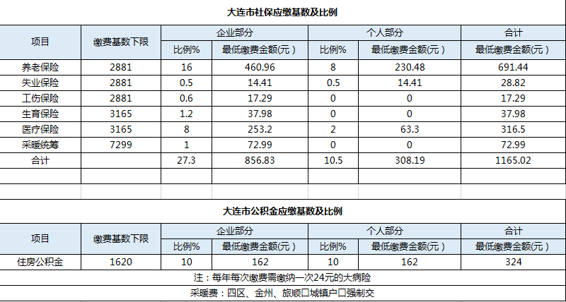
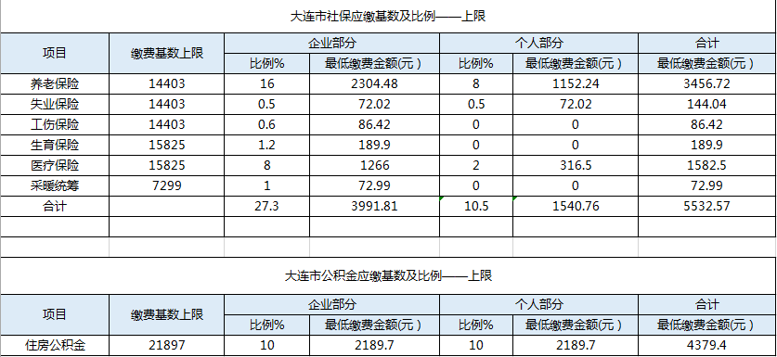
大连社保五险一金代理所需资料
1. 公司需提供：
公司营业执照副本复印件1份(加盖公章)，税务登记证复印件1份(加盖公章);
2. 已参保人员提供个人社保账号
3.本人二代身份证复印件(正反面)1份，
4.已有公积金的请提供原有帐号
社保缴费时间节点每月24号

以上内容由空间无限人力资源提供

